中华女子学院2023年北小院铁艺围墙
采购项目遴选公告
一、项目概述
1、项目名称：中华女子学院2023年北小院铁艺围墙采购项目
2、项目地点：中华女子学院指定地点
3、项目需求：铁艺围栏金属制品，具体详见附件1。
二、供应商必须符合的条件
供应商应具备《中华人民共和国政府采购法》第二十二条规定的条件，且符合、承认并承诺履行遴选文件各项规定的国内法人和其他组织（不包括在港澳台地区注册成立的法人和其它组织），并具有以下特定条件的：
1、本项目拒绝供应商以联合体方式参加遴选。
2、本项目拒绝具有控股关系母、子公司同时参加遴选。
3、本项目拒绝被“信用中国”网站（www.creditchina.gov.cn）和中国政府采购网（www.ccgp.gov.cn）列入失信被执行人、重大税收违法案件当事人名单或政府采购严重违法失信行为记录名单的供应商参加（截止时间为本项目遴选公告日期）。
三、遴选方式和要求
电子版遴选文件的内容规定为正本的扫描件，遴选文件应包括但不限于以下内容（均须加盖本单位公章）：
1、营业执照副本复印件；
2、法定代表人授权委托书及被授权人身份证复印件；
3、报价一览表（格式详见附件2）；
4、近3年内经营活动中没有重大事故、违法记录的声明（格式详见附件3）；
5、社会保障资金缴纳记录复印件（近半年内任意一个月）；
6、缴纳税收的完税证明复印件（近半年内任意一个月）；
7、能针对本项目质保期的承诺函（要求整体质保期不少于1年，格式自拟）；
8、2020年1月1日至今，类似“铁艺围栏”项目业绩证明文件（合同关键页复印件可认定为有效证明文件，最多3份）；
9、本项目服务方案（如安装方案、加工及安装周期，售后方案等）；
10、报价人认为有利于评审的其他资料。
接收遴选文件截止时间：2023年1月29日11时前（北京时间）
接收遴选文件指定邮箱：2101005@cwu.edu.cn
本项目预算共为25万元，超过预算或未提供上述1-7项内容或晚于接收遴选文件截止时间或电子版遴选文件未签字盖章或同一供应商递交多份遴选文件且未注明以哪份文件作为最终递交的遴选文件，以上情形将被作为无效遴选文件。以传真、电报、电话、邮寄等方式递交的遴选文件恕不接收。
本项目采用远程接收遴选文件的方式，请供应商在接收遴选文件截止时间内，以电子邮件形式将遴选文件发送至指定邮箱，遴选文件以附件形式上传，附件仅可上传1个文件（电子版遴选文件的内容规定为正本的扫描件，带签字盖章，并标注页码），格式为pdf版本，邮件名称为“公司名称-项目名称遴选文件-联系人-联系方式”。纸质版提交时间另行通知，纸质版与电子版不一致以电子版为准。
四、付款方式
1、合同签订完成，且收到乙方开具的增值税专用发票15日历日内，甲方完成合同金额50%的付款。
2、乙方完成送货及安装并经甲方验收合格7日历日内，乙方向甲方交纳合同金额5%作为质量保证金。
3、甲方收到乙方质量保证金后，乙方开具增值税专用发票15日历日内，甲方完成剩余合同金额100%的付款。
4、在质量保证期满后1年内，且在乙方合同货物质量无任何问题的前提下，甲方退还乙方缴纳的5%质量保证金。
供应商应于学校付款前向学校出具符合规定和要求的增值税发票。
五、其它内容详附件：
附件1：中华女子学院2023年北小院铁艺围墙采购项目需求
附件2：报价一览表
报价须包括所有相关费用，发票须开具增值税发票。
附件3：近3年内经营活动中没有重大事故、违法记录的声明
附件1：
中华女子学院2023年北小院铁艺围墙采购项目需求

为消除北小院新征地安全管理带来的隐患等需要，需采购以下金属制品，并提供安装等配套服务。
要求：1.铁艺围栏金属制品质量合格。2.颜色与原围栏保持一致。3、规格参数符合要求，具体参数见下表。3.交货地点：具体摆放地点由学校根据用途指定。4. 交货时提供所需钢材合格相关材料。 4.运输方式由供应商自主选择，运费由供应商负担（包括卸货及安装）。5.安装保证安全牢固。6.在质保期内（整体质保1年）出现问题，供应商负责包修，费用由供应商自行负担。7.加工及安装周期20天以内。

编号 | 设备名称 | 规格参数 | 数量及单位
1 | 铁艺围栏金属制品 | 每个栏杆立柱间距为20cm，长度1.2米，60cm处做45度弯折，一段为锻压箭头，材质为Φ16圆钢，栏杆立柱中间连接件为40*40*5等边角钢，栏杆表面喷涂防锈处理。样式可参照以下图片。 | 565m
2 | 安装(含辅料) | 供应商负责铁艺围栏的安装 | 1项

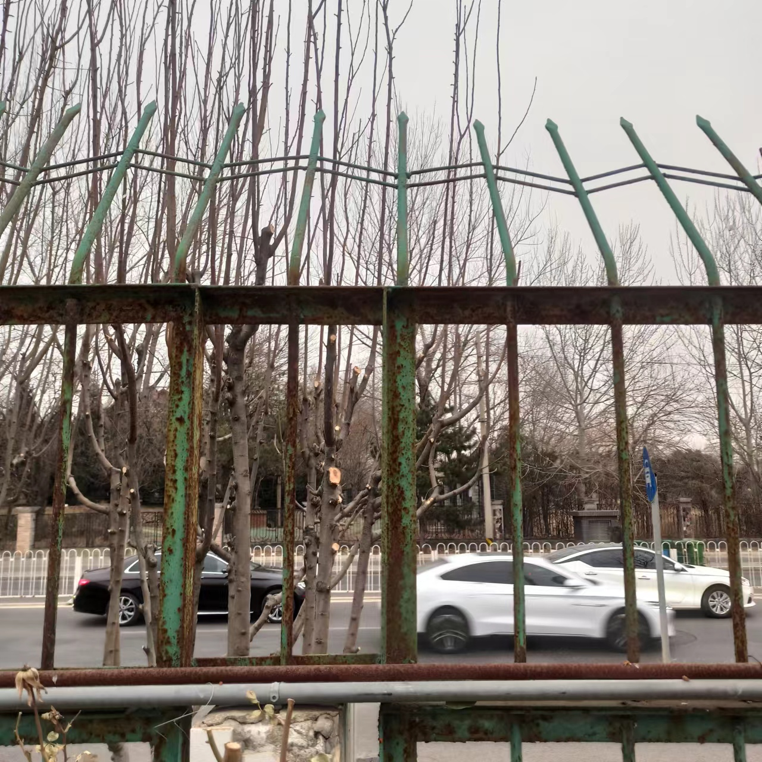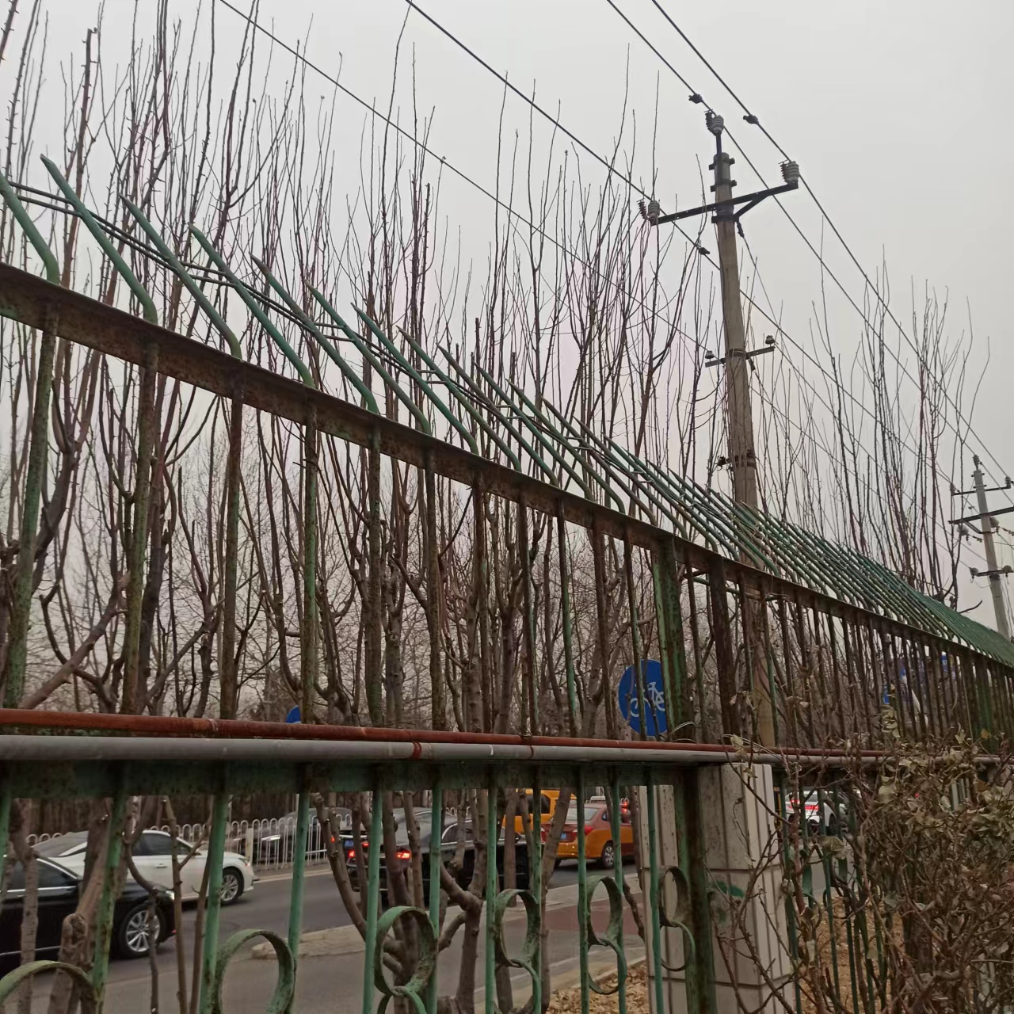
学校东侧铁艺围栏

附件2：
报价一览表
项目名称：中华女子学院2023年北小院铁艺围墙采购项目

报价人名称：

报价总额：（大写） ￥ 元

报价有效期限：90 (日历) 日

联系人： 联系电话：

报价清单：

序号 |  | 设备名称 | 数量 | 单位 | 单价（元） | 总价（元）
1 |  | 铁艺围栏金属制品 | 565 | 米
2 |  | 安装（含辅料） | 1 | 项
 | 合计

备注：
1、以上报价包含各项清运费、制作费、人工费、服务费、安装费、运输费、税金等所有费用，不再另行收费，能开具合格发票。
2、我公司承诺，满足附件1《中华女子学院2023年北小院铁艺围墙采购项目需求》中所有要求。
3、我公司承诺，进入中华女子学院时，遵守学校相关管理规定。

法定代表人或被授权代表签字或盖章：
报价人盖章：
年 月 日
附件3：
近3年内经营活动中没有重大事故、违法记录的声明
1.我方承诺，我方信用记录中：
1）没有被列入失信被执行人；
2）没有被列入重大税收违法案件名单；
3) 没有被列入政府采购违法失信行为记录名单，否则，遴选小组可将我方的遴选响应文件按照无效响应文件处理。
2.我方承诺参加本次采购活动近3年内，在经营活动中没有重大违法记录，否则，遴选小组可将我方的遴选响应文件按照无效遴选响应文件处理。

法定代表人或被授权代表签字或盖章：
报价人盖章：
年 月 日

